Trabalho Final de Lógica Digital
Henrique Souza Marcuzzo1, Matheus Henrique Batistela2
Universidade Tecnológica Federal do Paraná – UTFPR
COCIC – Coordenação do Curso de Bacharelado em Ciência da Computação
Campo Mourão, Paraná, Brasil
1henrique.souza.m06@gmail.com
2matheushenriquebatistela@gmail.com

Resumo

Neste trabalho de lógica digital, desenvolvemos um circuito que seja capaz, através das respectivas entradas que vão de 0 a 15, identificar qual número este representa em um sistema hexadecimal, e com essa identificação desenhar na tela o número, ascendendo LEDs.

Introdução

O trabalho foi realizado para que o sistema desenvolvido em logisim conseguisse desenhar na tela os símbolos que os números representam no sistema de contagem hexadecimal, para tanto desenvolvemos o trabalho no desenvolvimento dos LEDs que mostraria o formato das letras do sistema hexadecimal, abordado no Tópico 2. Em seguida desenvolvemos o circuito responsável por acender os LEDs de acordo com o número colocado em suas entradas, abordado no Tópico 3. Construímos o circuito integrando o que foi abordado nos dois últimos Tópicos, onde mostramos o resultado do sistema integrado no Tópico 4. E por fim a conclusão final do trabalho, está presente no Tópico 5.

LEDs do Sistema

Durante está etapa desenvolvemos um sistema, composto apenas por saídas formando um retângulo 4x5 para que de acordo com a entrada de dados fosse ligado LED’s específicos para que seja desenhado na tela o respectivo desenho correspondente ao número dos dados de entrada, exemplificado na Figura 1.
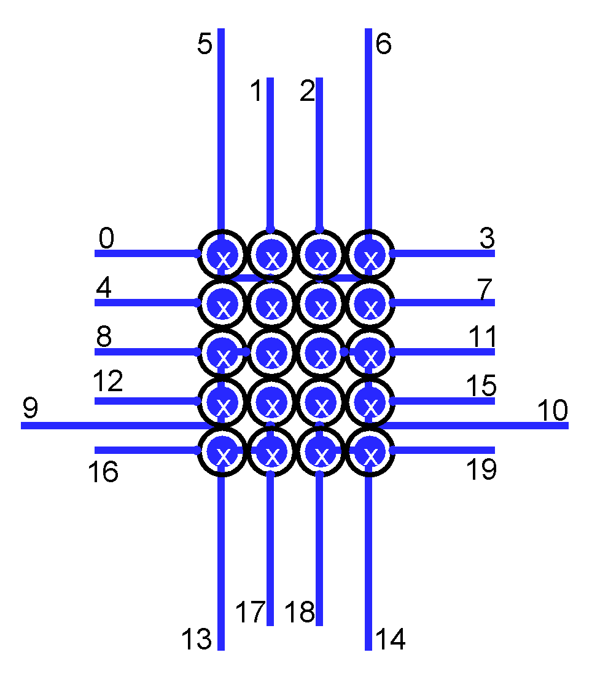Figura 1: Circuito de LEDs do sistema

Circuito de Decodificação

O circuito de decodificação, foi feito de acordo com a tabela verdade [Figura 2], e construindo os mapas de Karnaugh de cada saída, para obtermos as expressões simplificadas das respectivas saídas.

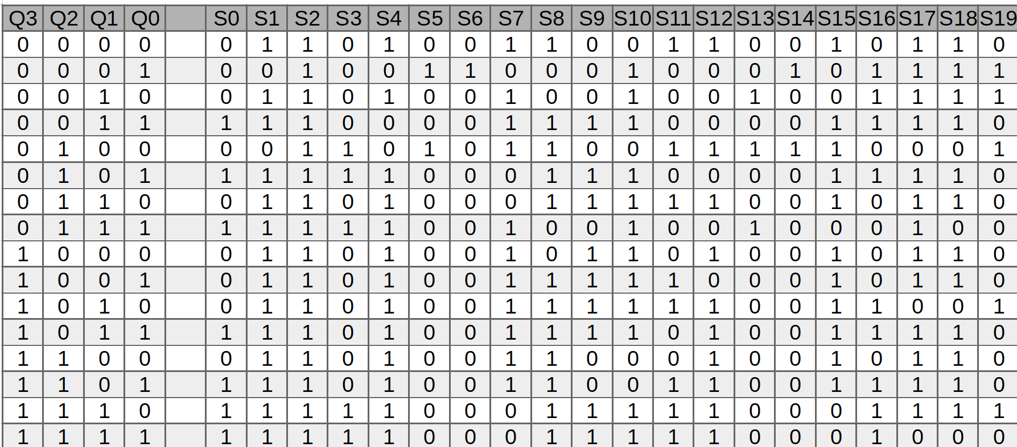
Figura 2: Tabela Verdade

As fórmulas geradas para cada saída podem ser observadas na Tabela 1 e os gráficos referente ao número de portas lógicas utilizadas na Figura 3.

S0 | Q1 Q0 + Q2 Q0 + Q3 Q2 Q1 | S7 | ~Q1 ~Q0 + ~Q2 Q1 + ~Q3 Q1 Q0 + Q3 ~Q1 | S14 | ~Q3 ~Q2 ~Q1 Q0 + ~Q3 Q2 ~Q1 ~Q0
S1 | ~Q2 ~Q0 + Q1 + Q2 Q0 + Q3 | S8 | ~Q3 ~Q1 ~Q0 + ~Q2 Q1 Q0 + Q2 ~Q1 + Q2 ~Q0 + Q3 Q0 + Q3 Q1 | S15 | ~Q1 ~Q0 + ~Q2 Q1 Q0 + ~Q3 Q2 ~Q0 + Q2 ~Q1 + Q3 ~Q2
S2 | 1 | S9 | ~Q2 Q1 Q0 + ~Q3 Q2 ~Q1 Q0 + Q2 Q1 ~Q0 + Q3 ~Q2 + Q3 Q1 | S16 | ~Q3 ~Q1 Q0 + ~Q2 Q1 + Q2 ~Q1 Q0 + Q3 Q1
S3 | ~Q3 Q2 ~Q1 + ~Q3 Q2 Q0 + Q3 Q2 Q1 | S10 | ~Q3 Q0 + Q1 + Q3 ~Q2 | S17 | ~Q3 ~Q2 + ~Q3 Q0 + ~Q2 Q0 + ~Q3 Q1 + Q3 ~Q1 + Q3 Q2 ~Q0
S4 | ~Q2 ~Q0 + Q1 ~Q0 + Q2 Q0 + Q3 | S11 | ~Q3 ~Q1 ~Q0 + ~Q3 Q2 ~Q0 + Q3 ~Q1 Q0 + Q3 Q1 ~Q0 + Q3 Q2 Q1 | S18 | ~Q3 ~Q2 + ~Q2 Q0 + ~Q1 Q0 + Q2 Q1 ~Q0 + Q3 ~Q1
S5 | ~Q3 ~Q2 ~Q1 Q0 + ~Q3 Q2 ~Q1 ~Q0 | S12 | ~Q1 ~Q0 + Q2 ~Q0 + Q3 Q1 + Q3 Q2 | S19 | ~Q3 ~Q2 ~Q1 Q0 + ~Q2 Q1 ~Q0 + ~Q3 Q2 ~Q1 ~Q0 + Q3 Q1 ~Q0
S6 | ~Q3 ~Q2 ~Q1 Q0 | S13 | ~Q3 ~Q2 Q1 ~Q0 + ~Q3 Q2 ~Q1 ~Q0 + ~Q3 Q2 Q1 Q0 | --- | ------

Figura 3: Número de portas

Conclusões
Conclua as ideias, responda a questionamentos, discuta resultados obtidos e etc.
Os trabalhos utilizados para a elaboração do seu trabalho deve ser citado na seção “Referências” e referenciado no meio do texto, onde estiver as ideias associadas a ele. Lembre-se, copiar texto da Internet ou de qualquer outro trabalho e dizer que é de sua autoria é crime de Plágio. A utilização de textos oriundos da Internet pode ocorrer, mas com a devida cautela, pois a internet é um meio de livre publicação, não se tem a garantia da veracidade das informações publicadas. Sempre procure referenciar artigos científicos, livros, enfim, fontes mais seguras que uma página qualquer de internet.

Referências

[1] BROOKS, D. et al. Wattch: A framework for architectural-level power analysis and optimizations. In PROC. OF 27TH ANN. INT'L SYMP. COMPUTER ARCHITECTURE, pages 83-94. IEEE Computer Society Process, Los Alamitos, USA, 2000.
[2] GONÇALVES, R. A., et al. Correlacionando Desempenho e Potência em Processadores Superescalares: Analisando Cache e Janela de Instruções In: II Encontro Paranaense de Computação, Cascavel. Unioeste, Ago. 2007.
[n].......

Trabalho desenvolvido para a disciplina de BCC32B – Elementos de Lógica Digital

